
О присвоении наименований безымянным улицам села Якорь Якорьского сельского округа Кызылжарского района Северо-Казахстанской области
Решение акима Якорьского сельского округа Кызылжарского района Северо-Казахстанской области от 20 декабря 2020 года № 64. Зарегистрировано Департаментом юстиции Северо-Казахстанской области 21 декабря 2020 года № 6833
В соответствии с подпунктом 4) статьи 14 Закона Республики Казахстан от 8 декабря 1993 года "Об административно-территориальном устройстве Республики Казахстан", пунктом 2 статьи 35 Закона Республики Казахстан от 23 января 2001 года "О местном государственном управлении и самоуправлении в Республике Казахстан", на основании заключения областной ономастической комиссии от 26 августа 2020 года, с учетом мнения населения села Якорь Кызылжарского района Северо-Казахстанской области аким Якорьского сельского округа РЕШИЛ:
1. Присвоить безымянным улицам села Якорь Якорьского сельского округа Кызылжарского района Северо-Казахстанской области, согласно прилагаемой схематической карте, следующие наименования:
безымянная улица № 1 - улица Бейбітшілік;
безымянная улица № 2 - улица Бейімбет Майлин;
безымянная улица № 3 - улица Балауса;
безымянная улица № 4 - улица Тұран;
безымянная улица № 5 - улица Жастар.
2. Контроль за исполнением настоящего решения оставляю за собой.
3. Настоящее решение вводится в действие по истечении десяти календарных дней со дня его первого официального опубликования.
Аким Якорьского сельского округа  Кызылжарского района  Северо-Казахстанской области | В. Тихий
Приложение к
решению
акима Якорьского сельского
округа Кызылжарского района
Северо-Казахстанской области
от 20 декабря 2020 года
№ 64
Схематическая карта о присвоении наименований безымянным улицам села Якорь Якорьского сельского округа Кызылжарского района Северо-Казахстанской области

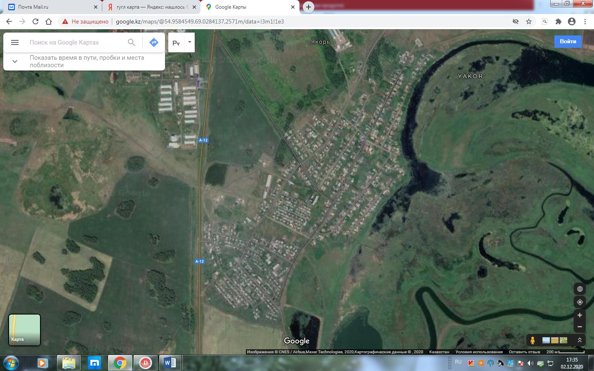

Аким Якорьского сельского округа | В.Тихий

© 2012. РГП на ПХВ «Институт законодательства и правовой информации Республики Казахстан» Министерства юстиции Республики Казахстан

